「変動金利VS固定金利。金利上昇時の住宅ローンの選び方!?」

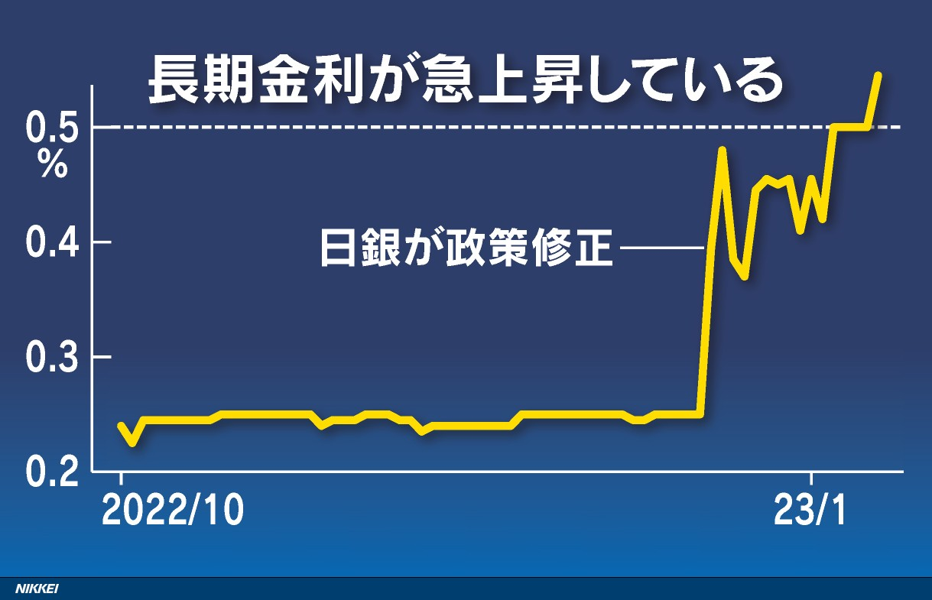
昨年年末にサプライズの実質的利上げを発表した日銀。その影響はもちろん住宅ローンの金利にも強く及んでいます。

金利政策の変更の１ヶ月前までは「金利を上げることは数年間あり得ない。」という発言を繰り返してきた日銀の発表は、サプライズとしか言いようがありません。

お陰で、年明けから住宅ローン金利に関する記事がネット上では多く投稿され始めました。
「変動金利は危ない」「10年固定金利急激に上昇」など、これから住宅購入を考えている方にとっては、どれも不安になる情報ばかりです。
「いったいどうすればいいのだろうか？家を買うの自体を諦めた方がいいのか？」そんなご相談も年明けから急増しています。
今回は、金利上昇時期の住宅ローンの選び方についてお話していくことにしましょう。

「長期金利」と「短期金利」

金利には「長期金利」と「短期金利」の代表的な２つ金利種類があります。
「長期金利」とは、金融機関が1年以上のお金を貸し出す際に適用する金利のことで、代表的は指標として10年物国債の金利が挙げられます。主に15年固定や10年固定などの住宅ローンに大きな影響がある金利です。
一方「短期金利」とは1年未満の金利をいい、日銀が銀行に貸し出す金利である政策金利が主な指標となっています。
住宅ローンで言えば「変動金利」に影響を及ぶすのがこの「短期金利」というわけです。

そして、今回金利が上昇したのは「長期金利」つまり、住宅ローンで言えば「固定金利」。「短期金利」は上がっていないので、「変動金利」は全く変化していません。
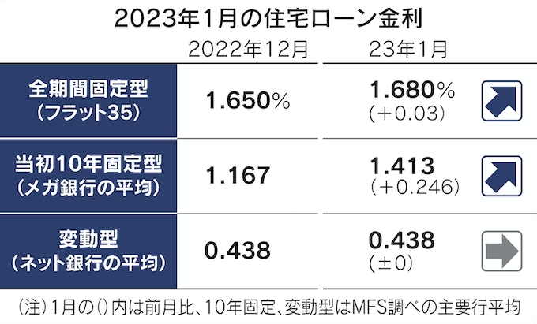
特に、今まで銀行で販売されていた住宅ローンの中では主流だった「10年固定金利」が大幅に上昇しました。

結論は２択。
「10年で完済できるなら変動金利。そうでなければ全期間固定金利」

結論から言えば、今すぐに「変動金利」の住宅ローンが上昇することはありません。当面は「10年固定が上がり、全期間固定金利が少しずつ上がる」という展開になります。
問題は「変動金利がいつ上がり始めるのか？」これが読めません。今回のようにサプライズで今年上げて来るかもしれませんから。しかしながら、仮に上がったとしても今の固定金利の金利水準まで上昇するのには、7、8年の年月はかかると思われます。と考えれば、10年以内ローンが完済できるだけの貯蓄をすることができるのであれば、変動金利を利用してローンの支払いを抑え、貯蓄を増やすことはありかもしれません。あくまでも貯蓄を増やすための作戦ですから、ただ返済が少なくなるから「変動金利」という考え方は危険です。むしろ、「貯蓄が苦手という方や20年以上かけて返済する」という方は、今までの金利が低いうちに全期間固定金利を選択してください。
10年固定はあり得ない。
10年後、今より「長期金利」が上昇していることがほぼ間違いない状況で「10年固定金利」でローンを借りることはありえません。
金利が上昇していく局面で、もっとも借りてはいけないのはこのタイプです。

どちらにしても私たちとして、今までに経験したことがない時代に突入します。用心して検討してください。

